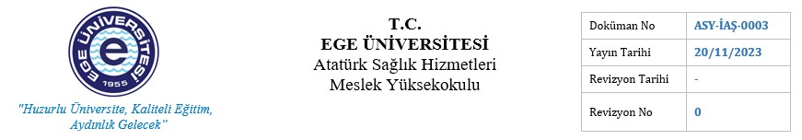TAŞINIR KAYIT YÖNETİM SİSTEMİ AKIŞ ŞEMASI

PUKÖ DÖNGÜSÜ

SORUMLU

İŞ AKIŞI

Ege Üniversitesi tarafından satın alınan veya hibe yolu ile gelen ürünler
FAALİYET / AÇIKLAMA

DOKÜMAN / KAYIT

Planlama

Ege Üniversitesi Satın Alma Birimi

ASHMYO Satın

Katma Bütçe ile satın alınan
ürünler
Alma Komisyonu

Taşınır Kayıt
Yetkilisi
Ege Üniversitesi Satın Alma Birimi tarafından Atatürk Sağlık Hizmetleri MYO için satın alınan veya MYO tarafından talep edilen mallar veya sarf malzemeleri ASHMYO’ya gönderilir.

ASHMYO katma bütçesinden programlarca
talep edilen ürünlerin ilgili satın alma komisyonu onayı ile satın alınan ürünlerin MYO'ya teslimi.

Her türlü teslim alınan ürün varsa ilgili teknik şartnameye göre giriş kalite kontrol işlemine tabi tutulur.

Katma Bütçe Yönetmeliği

Katma Bütçe
Yönetmeliği

Uygulama

Uygulama

Uygulama

Uygulama

Taşınır Kayıt Yetkilisi

ASHMYO'na teslim

Taşınır Kayıt
Yetkilisi

Taşınır Kayıt
Yetkilisi

Taşınır Kayıt Yetkilisi

Kontrol ve kabul ya da red kararı

KABUL
Taşınır Kayıt Yetkilisine zimmet

RED

Malın iadesi
Gelen mal uygun ise kabul edilir, uygun değilse satın alma komisyonu onayı ile idade edilir.

Mal geldiği yere iade edilir.

Kabul edilen ürünler Taşınır Kayıt Yetkilisi tarafından zimmet formu imzalanarak teslim alınır.

Gerekiyor ise ürün ilgili depoda depolanır.

Taşınır Kayıt
Sistem Programı
www.kbs.gov.t
r/TMYS

Uygulama Taşınır Kayıt
Depolama işlemi

Yetkilisi

Kullanıcıya zimmet

Ürün kullanıcısına yine zimmet formu
imzalatılarak teslim edilir.
Taşınır Kayıt
Sistem
Programı www.kbs.gov.t r/TMYS

HAZIRLAYAN

Dr.Öğr.Üyesi Ufuk MERT

Kalite Sorumlusu

KONTROL EDEN
Ahmet YİĞİT Yüksekokul Sekreteri

ONAYLAYAN
Prof. Dr. Ali EKŞİ Yüksekokul Müdürü

